МУНИЦИПАЛЬНОЕ ОБЩЕОБРАЗОВАТЕЛЬНОЕ УЧРЕЖДЕНИЕ -
СРЕДНЯЯ ОБЩЕОБРАЗОВАТЕЛЬНАЯ ШКОЛА № 16
г.о. Клин Московская область
РАЙОННЫЙ КОНКУРС ПРОЕКТНЫХ И ИССЛЕДОВАТЕЛЬСКИХ РАБОТ «ДЕНЬ НАУКИ»

ПРОЕКТНАЯ РАБОТА
по направлению: химия

тема: «Просто добавь воды
или Секрет скрепления бусин Аквамозаики»

Выполнил:
Шелепин Витослав
Сергеевич
ученик 1 «б» класса

Научный руководитель:
Шпынева Алла Владимировна
классный руководитель

Клин, 2021
Оглавление
- Титульный лист ……………………………………………………...1

- Оглавление……………………………………………………….…...2

- Введение:
- актуальность…………………………………………………………3
- обзор и литература…………………………………………………..3
- цели и задачи ……………………………………………………..…4

- Основная часть:
- Что такое поливиниловый спирт и откуда он берется?..................5
- Свойства и применение поливинилового спирта…………………6

- Ход эксперимента ………………………………………..…………7

- Заключение……………………………………………………………8

- Библиография…………………………………………………………9

- Приложения………………………………………………………10-11

Введение.
Мы с мамой любим игрушки многоразового использования. Одна из таких игрушек легла в основу данного исследовательского проекта.
Набор называется Аквамозаика, он состоит из бусин разного цвета, основы для расположения и пульверизатора для воды. После того, как я создал несколько картинок при помощи этого набора, у меня еще остались запасные детали-бусинки. Думая, что с ними можно еще сделать, я заинтересовался, а каким образом вообще происходит их скрепление, ведь обычно игрушки не липнут друг к другу, если их намочить. А в случае аквамозаики детали скрепляются путем простого обрызгивания водой.
Осмотрев коробку от данной игрушки, я нашел только информацию, что в составе есть полимерные материалы. Этого оказалось не достаточно для понимания, с чем мы имеем дело, и мы с мамой обратились к официальному сайту производителя Аквамозаики. В разделе для родителей нашлось много полезной информации для исследования темы: состав, безопасность игры, сертификаты и главное, какой материал имеет свойство склеивать детали. Таким образом я узнал об основном ингредиенте бусинок – поливиниловом спирте. А затем мы с мамой прочитали о его свойствах, истории, применении, и где мы его можем найти даже у себя дома. Так мы сможем изучить, каким образом бусины начинают взаимодействовать от воды и соединяться друг с другом, образуя единую картинку (приложение 1).
Для начала эксперимента мы ознакомились со свойствами поливинилового спирта. Узнали, как действует на него вода при комнатной температуре. Почему не требуется нагревание. И что будет, если готовое изделие снова намочить водой. Для этого мы обратились к литературе, книжной энциклопедии, а также такой, которая находится в открытом доступе в интернете. К основам химии, процессам, происходящим с веществами, и узнали, что химия может быть безопасной и очень интересной. Изучая, какие бывают полимерные материалы и где их можно использовать. А также, где мы используем их свойства каждый день в своей жизни.
Чтобы провести исследование, нам понадобились знания нескольких основ, таких как вещество (тот предмет, который мы рассматриваем), свойство вещества (что с ним можно делать), химический процесс (преобразования вещества во что-то другое) и химическое соединение (когда изначальное вещество поменяло свой вид и свойство).
Зная эти несложные понятия, наблюдение за экспериментом стало нагляднее и интереснее. Целью этого эксперимента стало исследование, каким образом бусины Аквамозаики соединяются между собой при воздействии на них воды. А задачей – понимание и применение новых знаний в повседневной жизни, а также пользу первоначальных понятий о химии и безопасность их применения.

Основная часть.

Что такое поливиниловый спирт и откуда он берется?
Какой именно полимерный материал используется в нашей игрушке я узнал с помощью сайта, указанного на коробке. На сайте производителя в разделе «для родителей» было сказано, что основной ингредиент бусин – PVOH (поливиниловый спирт). Он является безопасным, не токсичным веществом. У игры есть сертификаты безопасности. Само вещество – поливиниловый спирт – одобрено даже при изготовлении лекарств, например, используется в оболочке для растворимых капсул. А также в других товарах, например, косметических кремах, в том числе для ухода за маленькими детьми, в гигиенических средствах, и в упаковке для пищевых продуктов. Но главное, оно входит в состав различных клеев. Например, он есть в знакомом для детского творчества клее ПВА. Может, поэтому мы видим процесс склеивания бусин? Рассмотрим этот вопрос более подробно.
Поливиниловый спирт является искусственным термопластичным полимером, растворимым в воде. Впервые он был получен в 1924 году химиками Германом и Гонелем при классическом омылении раствора поливинилового эфира в некотором количестве гидроксида калия. Если говорить простым языком, в основу взято производство обыкновенного мыла из жиров – именно таким способом из сложного эфира получили спирт.
Раньше я не задумывался, что намыливание рук – это тоже химический процесс. Но на самом деле, при небольшом количестве влаги, мы получаем из кусочка мыла мыльный раствор, который, в свою очередь, «приклеивается» к частичкам грязи и бактериям на руках, и смывается водой вместе с ними.
Интересно, что для эффективного процесса омыления, используют вычисления на специально разработанном учеными «мыльном калькуляторе». Они использовали оптимальное соотношение количества веществ в граммах и изобрели формулу. Позже эту формулу преобразовали в виртуальный калькулятор. А с помощью такого калькулятора теперь даже простой человек может посчитать ингредиенты и создать свое идеальное мыло.

Свойства и применение поливинилового спирта.
Под воздействием воды поливиниловый спирт становится гибким и эластичным. Влаги требуется совсем немного, а также не требуется никакого нагревания. Самой оптимальной температурой является 25 градусов, что соответствует обычной комнатной температуре воздуха.
Самое широкое применение поливиниловый спирт нашел в качестве загустителя для шампуней и клеев. Его можно найти в составе лосьонов, средств по уходу за детьми, и даже в растворах для глазных капель и контактных линз. Также его можно найти в составе пищевых пленок для упаковки продуктов. Несомненно, безопасность и обширность применения поливинилового спирта и привели ученых-разработчиков в 2004 году к созданию нового интересного вида игрушек. Простое свойство омыления легко использовать с помощью флакона-пульверизатора и небольших по форме элементов для соединения. Скрепляться элементы могут в любом направлении, поэтому кроме плоских картинок, также можно создавать и объемные фигуры.

Ход эксперимента.
При помощи щипчиков мы выкладываем цельный рисунок из бусин, так, чтобы каждая соприкасалась хотя бы с одной соседней. Делаем это на специальном мозаичном основании с выемками, чтобы бусины не укатывались. Затем сбрызгиваем сверху водой из пульверизатора несколько раз, пока все бусины не станут покрытыми влагой.
Теперь рассмотрим, что происходит с нашими бусинами после увлажнения. Мы можем наблюдать, как они «размыливаются» на поверхности, где на них попала вода. Похоже на то, что бусины «набухают» и покрываются мыльной пленкой, не совсем белого, но и не прозрачного – мутного цвета, и становятся скользкими. Очевидно, что сам спирт цветовой палитры не имеет – бусины подкрашены в разные цвета при производстве. Цвет остается виден из-под появившейся пленки.
После завершения процесса обмыливания бусины застывают уже скрепленными вместе, когда вода полностью впитывается. Происходит затвердевание всех точек соприкосновения в единую фигурку. Происходит это в течении примерно сорока минут. Фигурка почти не гнется, выглядит прочной. Она не хрупкая – ее можно ронять.
После эксперимента намоченная тем же способом фигурка не распадается. Это происходит потому, что полимер абсорбирует (впитывает) влагу, взаимодействует с ней, увеличивая прочность. Это химический процесс, называемый гидролизом, завершается и образует новое прочное соединение. Поэтому бусины не распадаются, даже если их снова намочить водой (Приложение 2).

Заключение
В ходе изучения игры Аквамозаика я узнал много нового. Самым первым открытием было то, что спирт бывает не только жидким: в нашем случае поливинилхлоридный спирт имеет твердую форму.
Также я узнал, что омыление – это химический процесс. А само создание правильного мыла можно вычислить при помощи специального мыльного калькулятора.
Мне понравился эксперимент с участием интересной игрушки. Я с удовольствием искал с мамой информацию о том, из чего она состоит, и почему бусинки могут скрепляться простой водой.
В ходе наблюдения я видел набухание бусин – это впитывание воды, а также омыление их поверхностей. Смотрел, как омыление прикрепляет бусины друг к другу, и как этот материал становится прочным – это завершение химического процесса, химического соединения.
Из всего изученного и рассмотренного я сделал вывод, что игрушка Аквамозаика может не только развивать фантазию и затягивать в интересный творческий процесс, но и дает много полезной информации об основах химии. Я узнал, что такое химическая реакция. Что у веществ есть различные свойства. А также, что многие химические изобретения безопасны и используются в предметах, которые есть в доме у каждого человека.
Мне понравилось осваивать азы первых знаний в этом предмете. Теперь я знаю, что химия может быть такой увлекательной.

Библиография:
- Для родителей Aquabeads, URL: https://www.aquabeadsart.com/ru-ru/forparents/, 2004 г.
- Соответствие стандарту для ингридиентов изобразительного искусства ASTM D4236 URL: https://globexpert.ru/services/laboratory/lab-testing/
- Здоровье и безопасность окружающей среды. Поливиниловый спирт. URL: terpconnect.umd.edu , 2003 г.
- Про Поливиниловый спирт (ПВС) URL: https://proplast.ru/articles/polivinilovyij-spirt-pvs-svojstva-tehnologiya-prim/ © ООО "Пиар Сити", 2010-2021 г.
- Розенберг М. Э. Полимеры на основе поливинилацетата. — Л.: Химия ленинградское отделение, 1983.
- «Энциклопедия полимеров» — М.; Советская энциклопедия, 1972. — Т. 1—3.

Приложение 1

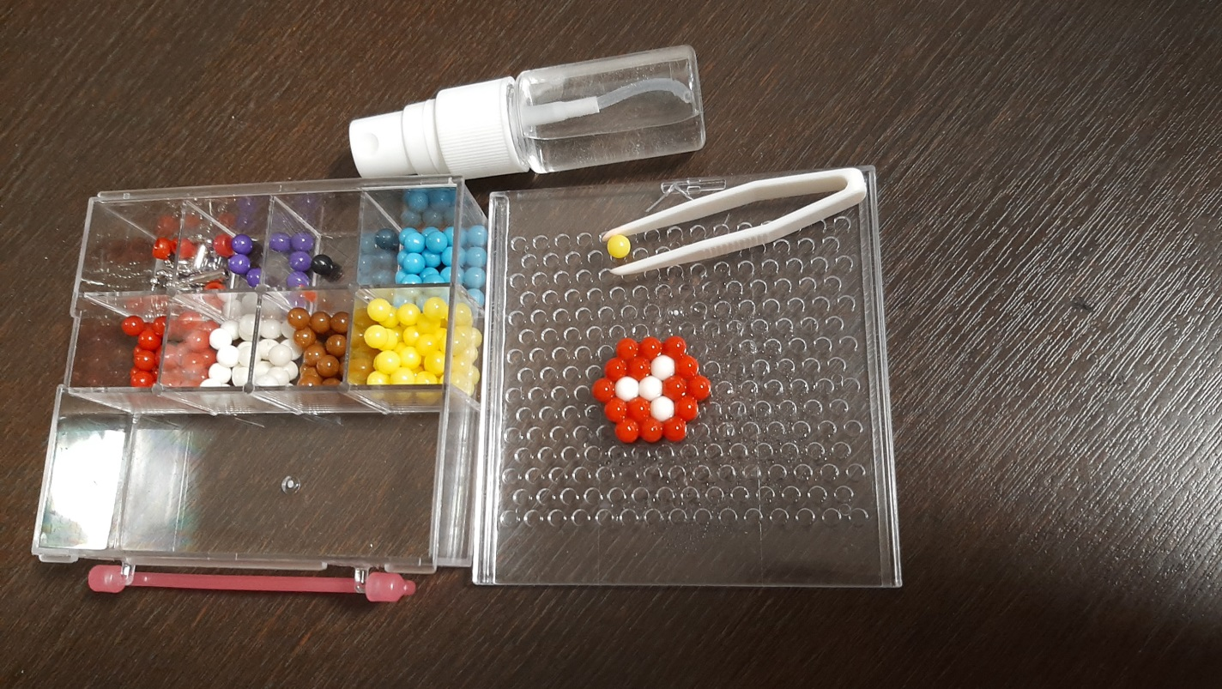
Начало взаимодействия бусин с водой

Приложение 2

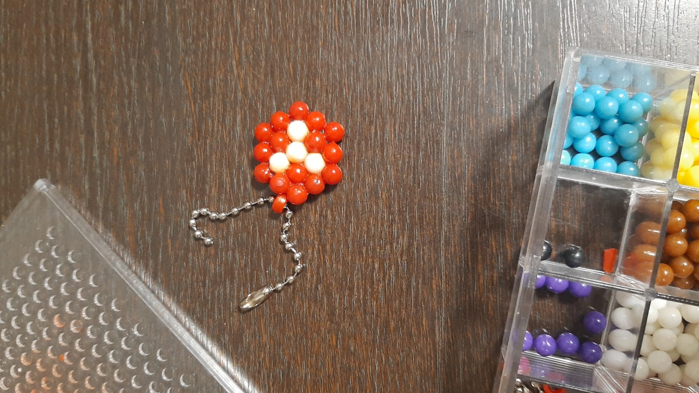
Прочное соединение готового изделия

